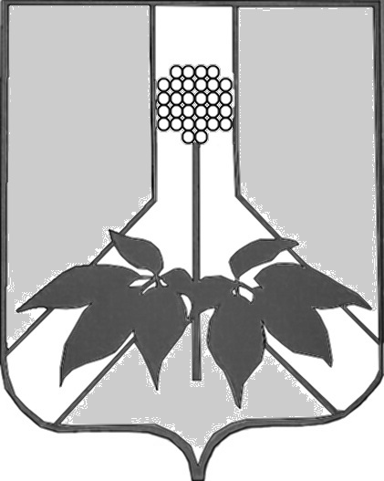

ДУМА ДАЛЬНЕРЕЧЕНСКОГО МУНИЦИПАЛЬНОГО РАЙОНА

РЕШЕНИЕ

26 июня 2014 года г. Дальнереченск № 52

Об обращении с законодательной инициативой
в Законодательное Собрание Приморского края
В соответствии с Федеральным законом от 06.10.03 г. N 131-ФЗ "Об общих принципах организации местного самоуправления в РФ", Законом Приморского края от 22.01.2008 г. № 373-КЗ «О Законодательной деятельности в Приморском крае», руководствуясь Уставом Дальнереченского муниципального района, Дума Дальнереченского муниципального района
РЕШИЛА:
1. Обратиться с законодательной инициативой в Законодательное Собрание Приморского края о внесении изменений в Закон Приморского края от 07.12.2004 г. № 190-КЗ «О Дальнереченском муниципальном районе».
2. Направить настоящее решение и необходимые документы в Законодательное Собрание Приморского края.
3. Назначить официальным представителем Думы Дальнереченского муниципального района при рассмотрении законопроекта в Законодательном Собрании Приморского края Дернова Виктора Сергеевича – главу администрации Дальнереченского муниципального района.
3. Контроль за исполнением настоящего решения возложить на председателя комиссии по законности, социальной политике и защите прав граждан Думы Дальнереченского муниципального района Соболева А. Ю.
4. Настоящее решение вступает в силу со дня его принятия.

И.о. Главы Дальнереченского муниципального района- председателя Думы Дальнереченского  муниципального района | А. Ю. Соболев

